DESFLORESTAÇÃO
ATIVIDADE PRÁTICA C
QUAL A IMPORTÂNCIA DA VEGETAÇÃO PARA A PROTEÇÃO DOS SOLOS?

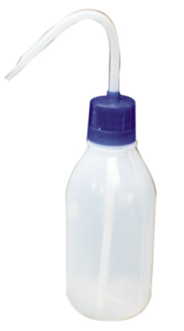
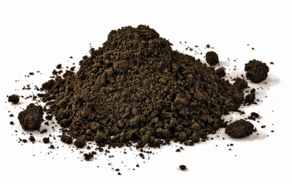


Material
• Caneta de acetato
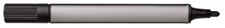
• 2 caixas retangulares
• Proveta
• Regador
• 2 tinas de vidro
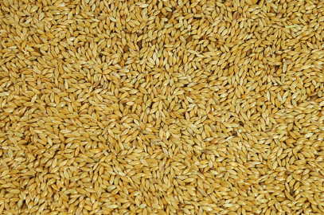
• Água
• Sementes de alpista
• Solo
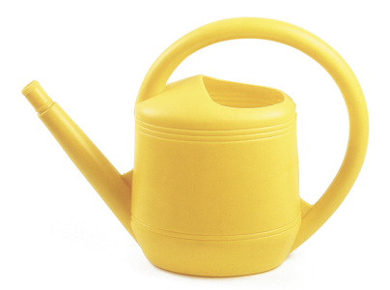

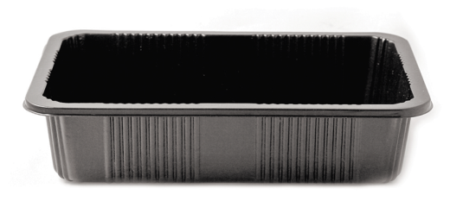



Procedimento

1. Planifica uma atividade prática que te permita simular o efeito da desflorestação sobre a erosão dos solos. Poderás
utilizar o material que te é sugerido ou outro que consideres pertinente.
2. Realiza a atividade, regista e discute os resultados obtidos.

Registos


Discussão
______________________________________________________________________________________________
______________________________________________________________________________________________
______________________________________________________________________________________________
______________________________________________________________________________________________
______________________________________________________________________________________________
______________________________________________________________________________________________
______________________________________________________________________________________________
______________________________________________________________________________________________
______________________________________________________________________________________________
______________________________________________________________________________________________
______________________________________________________________________________________________
______________________________________________________________________________________________
______________________________________________________________________________________________
______________________________________________________________________________________________
______________________________________________________________________________________________

No final desta atividade, deverás ser capaz de:

 | SIM | NÃO | COMO CONSEGUIR*
1. Planificar uma atividade prática.
2. Realizar com rigor uma atividade prática.
3. Interpretar resultados obtidos numa atividade prática.
4. Simular fenómenos naturais.
5. Compreender que a desflorestação contribui para a erosão dos solos.

* Poderás resolver as atividades práticas A/B, consultar o teu Manual ou pedir ajuda a um colega e/ou ao professor.

